SECRETARIA DE ENERGIA

RESPUESTA a los comentarios recibidos al Proyecto de Norma Oficial Mexicana PROY-NOM-011-ENER-2024, Eficiencia energética en acondicionadores de aire tipo central, paquete o dividido. Límites, métodos de prueba y etiquetado, publicado el 6 de septiembre de 2024.

Al margen un sello con el Escudo Nacional, que dice: Estados Unidos Mexicanos.
RESPUESTA A LOS COMENTARIOS RECIBIDOS AL PROYECTO DE NORMA OFICIAL MEXICANA PROY-NOM-011-ENER-2024, EFICIENCIA ENERGÉTICA EN ACONDICIONADORES DE AIRE TIPO CENTRAL, PAQUETE O DIVIDIDO. LÍMITES, MÉTODOS DE PRUEBA Y ETIQUETADO.
ISRAEL JAUREGUI NARES, Presidente del Comité Consultivo Nacional de Normalización para la Preservación y Uso Racional de los Recursos Energéticos (CCNNPURRE) y Director General de la Comisión Nacional para el Uso Eficiente de la Energía (CONUEE), con fundamento en los artículos 17, 33, fracción X de la Ley Orgánica de la Administración Pública Federal; 17, 18, fracciones V y XIX y 36, fracción IX de la Ley de Transición Energética; 35 fracciones VII, VIII y IX y 38 de la Ley de Infraestructura de la Calidad; 2 apartado F, fracción II, 8, fracciones XIV y XV, 39 y 40 del Reglamento Interior de la Secretaría de Energía, el Artículo Único del Acuerdo por el que se delegan en el Director General de la CONUEE, las facultades que se indican; y apartado X, inciso A, numerales 11 y 15, e inciso D numerales 1 y 2 del Manual de Organización General de la CONUEE; publica las respuestas a los comentarios recibidos al Proyecto de Norma Oficial Mexicana PROY-NOM-011-ENER-2024, Eficiencia energética en acondicionadores de aire tipo central, paquete o dividido. Límites, métodos de prueba y etiquetado, publicado en el Diario Oficial de la Federación el 6 de septiembre de 2024.
PROMOVENTE | RESPUESTA
Asociación de Normalización y Certificación S.A. de C.V. [ANCE] (fecha del comentario: 05-11-2024)
Comentario 1:  Contenido: 1. Objetivo y campo de aplicación  Dice:  Aplica para los acondicionadores de aire tipo central, paquete o tipo dividido con sistema de ductos, operados con energía eléctrica, en capacidades nominales de enfriamiento de 5 275 W hasta 19 050 W que funcionan por compresión mecánica y que incluyen un serpentín evaporador enfriador de aire, un serpentín condensador enfriado por aire, y que incluye un compresor de una sola velocidad (capacidad fija) o un compresor inverter (de frecuencia o flujo de refrigerante variable) o un compresor de velocidades por etapas (capacidad por etapas), con o sin ciclo reversible, los cuales se importen, fabriquen, o comercialicen en los Estados Unidos Mexicanos.  Debe decir:  Aplica para los acondicionadores de aire tipo central, paquete o tipo dividido con sistema de ductos, operados con energía eléctrica, en capacidades nominales de enfriamiento de 5 275 W hasta 19 050 W que funcionan por compresión mecánica y que incluyen un serpentín evaporador enfriador de aire, un serpentín condensador enfriado por aire, y que incluye un compresor de una sola velocidad (capacidad fija) o un compresor inverter (de frecuencia o flujo de refrigerante variable) o un compresor que utiliza dos etapas (capacidad por etapas), con o sin ciclo reversible, los cuales se importen, fabriquen, o comercialicen en los Estados Unidos Mexicanos.  Justificación  Se propone la modificación de la redacción con base en la definición de la AHRI Standard 210/240, 2023, Performance Rating of Unitary Air-conditioning & Air-source Heat Pump Equipment siguiente:  3.1.71 Two-capacity (or Two-stage) System (Two-stage Air-conditioner or Two-stage Heat Pump). An air -conditioner(s) or heat pump(s) that use a Two-capacity Compressor or two single stage Outdoor Units connected to a single Indoor Unit, where each Outdoor Unit can operate independently or jointly.  La guía de utilización para la modulación de velocidad del compresor se establece en la Tabla 6 de la AHRI Standard 210/240.  El cálculo de la relación de eficiencia energética estacional establecido en 11.2.1.2 y la Figura 4 de la AHRI Standard 210/240. | Con fundamento en el artículo 35 fracciones VII y VIII de la Ley de Infraestructura de la Calidad, el Grupo de Trabajo analizó el comentario y se determinó por consenso que procede.  Se modifica el segundo párrafo correspondiente al Capítulo 1. Objetivo y campo de aplicación, del PROY-NOM, de acuerdo con la propuesta, quedando de la siguiente manera:  Aplica para los acondicionadores de aire tipo central, paquete o tipo dividido con sistema de ductos, operados con energía eléctrica, en capacidades nominales de enfriamiento de 5 275 W hasta 19 050 W que funcionan por compresión mecánica y que incluyen un serpentín evaporador enfriador de aire, un serpentín condensador enfriado por aire, y que incluye un compresor de una sola velocidad (capacidad fija) o un compresor inverter (de frecuencia o flujo de refrigerante variable) o un compresor que utiliza dos etapas (capacidad por etapas), con o sin ciclo reversible, los cuales se importen, fabriquen, o comercialicen en los Estados Unidos Mexicanos.
Comentario 2:  Contenido: 3. Definiciones  Dice:  Aún no establecido en el texto del Proyecto de NOM  Debe decir:  3.X Sistema de dos capacidades (o de dos etapas) (Acondicionador de aire de dos etapas o bomba de calor de dos estados). Un acondicionador de aire o una bomba de calor que utiliza un compresor de dos capacidades o dos unidades exteriores de una sola etapa conectados a una sola unidad interior, donde cada unidad exterior puede operar independientemente o en conjunto.  JUSTIFICACIÓN  Se propone integrar la definición para el sistema de dos etapas, tomando como base la definición de la AHRI Estándar 210/240 siguiente:  3.1.71 Two-capacity (or Two-stage) System (Two-stage Air-conditioner or Two-stage Heat Pump). An air -conditioner(s) or heat pump(s) that use a Two-capacity Compressor or two single stage Outdoor Units connected to a single Indoor Unit, where each Outdoor Unit can operate independently or jointly. | Con fundamento en el artículo 35 fracciones VII y VIII de la Ley de Infraestructura de la Calidad, el Grupo de Trabajo analizó el comentario y se determinó por consenso que procede.  Se agrega la definición correspondiente al Capítulo 3. Definiciones, del PROY-NOM, de acuerdo con la propuesta, quedando de la siguiente manera:  3.46 Sistema de dos capacidades (o de dos etapas) (Acondicionador de aire de dos etapas o bomba de calor de dos estados).  Un acondicionador de aire o una bomba de calor que utiliza un compresor de dos capacidades o dos unidades exteriores de una sola etapa conectados a una sola unidad interior, donde cada unidad exterior puede operar independientemente o en conjunto.
Comentario 3:  Contenido: 4. Símbolos y abreviaturas  Dice:  Aún no establecido en el texto del Proyecto de NOM  Debe decir:  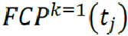 Factor de Carga Parcial a la velocidad mínima del compresor a la temperatura Bin indicada  Justificación:  De acuerdo con el caso I de 9.8.2.1 hay que integrar el término en el Capítulo 4 | Con fundamento en el artículo 35 fracciones VII y VIII de la Ley de Infraestructura de la Calidad, el Grupo de Trabajo analizó el comentario y se determinó por consenso que procede.  Se agrega la simbología correspondiente al Capítulo 4. Símbolos y abreviaturas, del PROY-NOM, de acuerdo con la propuesta, quedando de la siguiente manera:  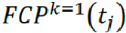 Factor de Carga Parcial a la velocidad mínima del compresor a la temperatura Bin indicada
Comentario 4:  Contenido: 4. Símbolos y abreviaturas  Dice:   Factor de Carga Parcial  Debe decir:   Factor de Carga Parcial a la velocidad máxima del compresor a la temperatura Bin indicada  Justificación:  De acuerdo con el caso III de 9.8.2.2 hay que modificar la redacción del término | Con fundamento en el artículo 35 fracciones VII y VIII de la Ley de Infraestructura de la Calidad, el Grupo de Trabajo analizó el comentario y se determinó por consenso que procede.  Se corrige la definición de la simbología correspondiente al Capítulo 4. Símbolos y abreviaturas, del PROY-NOM, de acuerdo con la propuesta, quedando de la siguiente manera:   Factor de Carga Parcial a la velocidad máxima del compresor a la temperatura Bin indicada
Comentario 5:  Contenido: 9. Métodos de prueba y cálculos  Dice:  9.3.8 Mediciones de peso y tiempo  Las mediciones de tiempo deben hacerse con instrumentos que cuenten con una exactitud de ±1.0 % del valor indicado. Los aparatos para mediciones de peso deben tener una exactitud de ±1.0 % del valor indicado.  Debe decir:  9.3.8 Mediciones de peso y tiempo  Las mediciones de tiempo en estado estable deben realizarse con un intervalo de 1 min de medición, con instrumentos que cuenten con una exactitud de ±1.0 % del valor indicado. Los aparatos para mediciones de peso deben tener una exactitud de ±1.0 % del valor indicado.  Justificación:  En el inciso 5.1 de la ANSI/ASHRAE Standard 37-2009 se establece que todas las temperaturas deben realizarse de acuerdo con la ASHRAE 41.1 | Con fundamento en el artículo 35 fracciones VII y VIII de la Ley de Infraestructura de la Calidad, el Grupo de Trabajo analizó el comentario y se determinó por consenso que procede.  Se realizan las modificaciones a la redacción correspondiente al Capítulo 9. Métodos de prueba y cálculos, del PROY-NOM, de acuerdo con la propuesta, quedando de la siguiente manera:  9.3.8 Mediciones de peso y tiempo  Las mediciones de tiempo en estado estable deben realizarse con un intervalo de 1 min de medición, con instrumentos que cuenten con una exactitud de ± 1.0 % del valor indicado. Los aparatos para mediciones de peso deben tener una exactitud de ±1.0 % del valor indicado.
PROMOVENTE | RESPUESTA
ANFAD (fecha del comentario: 05-11-2024)
Comentario 1:  Contenido: Al documento en general  Dice:  Relación de Eficiencia Energética Estacional (REEE)  Debe decir:  Relación de Eficiencia Energética Estacional (REEE2)  Justificación:  Se propone utilizar la métrica REEE2 en la NOM por las siguientes razones:  • Adopción de estándares internacionales: La implementación de la métrica REEE2 permitirá una alineación completa con las regulaciones de eficiencia energética de EE.UU., lo que fortalecerá la competitividad de los productos en el mercado nacional y facilitará su acceso a mercados internacionales.  • Diferenciación en el mercado: La inclusión de la métrica REEE2 responde al cambio en el método de prueba establecido en la NOM- 011-ENER, permitiendo una clara distinción entre los equipos de aire acondicionado en el mercado nacional.  • Claridad para los usuarios: La diferencia entre los parámetros REEE y REEE2 evitará confusiones al momento de la elección, al destacar que los equipos regulados por REEE2 están dirigidos a un segmento de clientes especifico, distinto al que generalmente adquiere equipos domésticos. Esto subraya que ambas métricas no son comparables entre si. | Con fundamento en el artículo 35 fracciones VII y VIII de la Ley de Infraestructura de la Calidad, el Grupo de Trabajo analizó el comentario y se determinó por consenso que procede.  Se realizan las modificaciones a la redacción correspondiente a los capítulos que apliquen esta métrica, para homologar el documento del PROY-NOM, de acuerdo con la propuesta, quedando de la siguiente manera:  Relación de Eficiencia Energética Estacional (REEE2)
Comentario 2:  Contenido: 10. Etiquetado  Dice:  La etiqueta de eficiencia energética de los acondicionadores de aire tipo central, paquete o dividido, debe marcarse en forma legible, el tipo de letra puede ser Arial o Helvética, y de acuerdo a la distribución que se muestra en el la Figura A.10.  Debe decir:  La etiqueta de eficiencia energética de los acondicionadores de aire tipo central, paquete o dividido, debe estar marcada de manera legible y duradera, a fin de que permanezca hasta que el producto sea adquirido por el consumidor. El tipo de letra puede ser Arial o Helvética, y de acuerdo a la distribución que se muestra en el ejemplo de la Figura A.10.  Justificación:  Se sugiere precisar que la etiqueta sea duradera para garantizar su permanencia en el producto hasta el momento de la compra, acorde a lo previsto en el numeral 10.1 de la propuesta de anteproyecto de la NOM- ENER, que establece que la etiqueta no debe retirarse del producto hasta su adquisición por el consumidor final. | Con fundamento en el artículo 35 fracciones VII y VIII de la Ley de Infraestructura de la Calidad, el Grupo de Trabajo analizó el comentario y se determinó por consenso que procede parcialmente.  Se realizan las modificaciones a la redacción del párrafo correspondiente al Capítulo 10. Etiquetado, del PROY-NOM, quedando de la siguiente manera:  10.3 Información  La etiqueta de eficiencia energética para los acondicionadores de aire tipo central, paquete o dividido debe estar marcada de manera legible y duradera, a fin de que permanezca hasta que el producto sea adquirido por el consumidor. El tipo de letra puede ser Arial o Helvética, y debe incluir la información que se detalla a continuación, siguiendo el formato y la distribución establecidos en el modelo de etiqueta mostrado en la Figura A.10.
Comentario 3:  Contenido: 10. Etiquetado  Dice:  La leyenda " -NOM-011-ENER-2024", en tipo regular.  Debe decir:  La leyenda "PROY-NOM-011-ENER-2024", en tipo regular.  Justificación:  Se recomienda que, una vez aprobado el documento como norma definitiva, se elimine el término "proyecto" en todo en todo el documento. | Con fundamento en el artículo 35 fracciones VII y VIII de la Ley de Infraestructura de la Calidad, el Grupo de Trabajo analizó el comentario y se determinó por consenso que procede.  Se realizan las modificaciones a la redacción al Capítulo 10. Etiquetado, y de acuerdo con la nueva propuesta del diseño de la etiqueta del PROY-NOM que aprobó el GT, quedando de la siguiente manera:  10.3.3 La leyenda "PROY-NOM-011-ENER-2024", en tipo negrita.
Comentario 4:  Contenido: 10. Etiquetado  Dice:  La leyenda "Marca:", en tipo regular, seguida de la marca del acondicionador, en tipo negrita.  Debe decir:  La leyenda "Marca(s):", en tipo regular, seguida de la marca del acondicionador, en tipo negrita.  Justificación:  Se sugiere esta corrección para homologar el texto conforme a lo indicado en la etiqueta de la Figura A. 10. | Con fundamento en el artículo 35 fracciones VII y VIII de la Ley de Infraestructura de la Calidad, el Grupo de Trabajo analizó el comentario y se determinó por consenso que procede.  Se realizan las modificaciones a la redacción correspondiente al Capítulo 10. Etiquetado, del PROY-NOM, de acuerdo con la propuesta, quedando de la siguiente manera:  10.3.4 La leyenda "Marca(s):", en tipo regular, seguida de la marca del acondicionador, en tipo negrita.
Comentario 5:  Contenido: 10. Etiquetado  Dice:  La leyenda "Modelo:", en tipo regular, seguida del modelo del acondicionador, en tipo negrita.  Debe decir:  La leyenda "Modelo(s):", en tipo regular, seguida del modelo del acondicionador, en tipo negrita.  Justificación:  Se sugiere esta corrección para homologar el texto conforme a lo indicado en la etiqueta de la Figura A.10. | Con fundamento en el artículo 35 fracciones VII y VIII de la Ley de Infraestructura de la Calidad, el Grupo de Trabajo analizó el comentario y se determinó por consenso que procede.  Se realizan las modificaciones a la redacción correspondiente al Capítulo 10. Etiquetado, del PROY-NOM, de acuerdo con la propuesta, quedando de la siguiente manera:  10.3.5 La leyenda "Modelo(s):", en tipo regular, seguida del modelo del acondicionador, en tipo negrita.
Comentario 6:  Contenido: 10. Etiquetado  Dice:  La leyenda "Capacidad de enfriamiento:", en tipo regular, seguida del valor del acondicionador de aire, expresada en W, en tipo negrita.  Debe decir:  La leyenda "Capacidad de enfriamiento:", en tipo regular, seguida del valor de la capacidad de enfriamiento del acondicionador de aire, expresada en W, en tipo negrita.  Justificación:  Se propone esta modificación para precisar que el valor a declarar corresponde a la capacidad de enfriamiento. | Con fundamento en el artículo 35 fracciones VII y VIII de la Ley de Infraestructura de la Calidad, el Grupo de Trabajo analizó el comentario y se determinó por consenso que procede.  Se realizan las modificaciones a la redacción correspondiente al Capítulo 10. Etiquetado, del PROY-NOM, de acuerdo con la propuesta, quedando de la siguiente manera:  10.3.6 La leyenda "Capacidad de enfriamiento:", en tipo regular, seguida del valor de la capacidad de enfriamiento del acondicionador de aire, expresada en W, en tipo negrita.
Comentario 7:  Contenido: 10. Etiquetado  Dice:  La leyenda "Potencia léctrica:", en tipo regular, seguida de la potencia asignada en W, en tipo negrita.  Debe decir:  La leyenda "Potencia eléctrica:", en tipo regular, seguida de la potencia asignada en W, en tipo negrita.  Justificación:  Se sugiere esta corrección para homologar el texto conforme a lo indicado en la etiqueta de la Figura A. 10 | Con fundamento en el artículo 35 fracciones VII y VIII de la Ley de Infraestructura de la Calidad, el Grupo de Trabajo analizó el comentario y se determinó por consenso que procede.  Se realizan las modificaciones a la redacción correspondiente al Capítulo 10. Etiquetado, del PROY-NOM, de acuerdo con la propuesta, quedando de la siguiente manera:  10.3.7 La leyenda "Potencia eléctrica:", en tipo regular, seguida de la potencia asignada en W, en tipo negrita.
Comentario 8:  Contenido: 10. Etiquetado  Dice:  La leyenda "REEE establecida en el PROYECTO (Wt/We):", en tipo negrita, seguida de la REEE mínima conforme a la Tabla 1 del inciso 6.1 de este Proyecto de Norma Oficial Mexicana, en tipo negrita, el valor de la REEE debe indicarse dentro de un recuadro.  Debe decir:  La leyenda "REEE2 mínima para esta capacidad (Wt/We):", en tipo negrita, seguida de la REEE2 mínima conforme a la Tabla 1 del inciso 6.1 de este Proyecto de Norma Oficial Mexicana, en tipo negrita, el valor de la REEE2 debe indicarse dentro de un recuadro.  Justificación:  Se propone realizar esta modificación para alinear la información con la fórmula utilizada para calcular el ahorro de energía según el inciso 10.3.16.3:  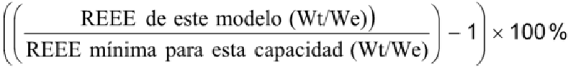 | Con fundamento en el artículo 35 fracciones VII y VIII de la Ley de Infraestructura de la Calidad, el Grupo de Trabajo analizó el comentario y se determinó por consenso que procede.  Se realizan las modificaciones a la redacción correspondiente, así como a la fórmula del Capítulo 10. Etiquetado, del PROY-NOM, de acuerdo con la propuesta, quedando de la siguiente manera:  10.3.11 La leyenda "REEE2 mínima para esta capacidad (Wt/We):", en tipo negrita, seguida de la REEE2 mínima conforme a la Tabla 1 del inciso 6.1 de esta Norma Oficial Mexicana, en tipo negrita, el valor de la REEE2 debe indicarse dentro de un recuadro.  10.3.16.3  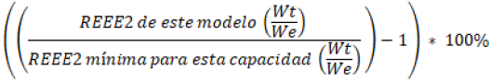
Comentario 9:  Contenido: 10. Etiquetado  Dice:  La leyenda "REEE de este equipo (Wt/We):", en tipo negrita, seguida de la REEE determinada, en tipo negrita, indicada con un entero y dos decimales aplicando la regla del redondeo progresivo, el valor de la REEE debe indicarse dentro de recuadro.  Debe decir:  La leyenda "REEE de este modelo (Wt/We):", en tipo negrita, seguida de la REEE determinada por el fabricante o el responsable de la certificación, en tipo negrita, indicada con un entero y dos decimales aplicando la regla del redondeo progresivo, el valor de la REEE debe indicarse dentro del recuadro.  Justificación:  Se propone realizar esta modificación para alinear la información con la fórmula utilizada para calcular el ahorro de energía según el inciso 10.3.16.3:  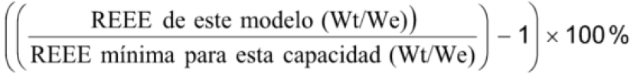  Además, se sugiere indicar quien es el responsable de determinar este valor. | Con fundamento en el artículo 35 fracciones VII y VIII de la Ley de Infraestructura de la Calidad, el Grupo de Trabajo analizó el comentario y se determinó por consenso que procede.  Se realizan las modificaciones a la redacción correspondiente del párrafo del Capítulo 10. Etiquetado, del PROY-NOM, de acuerdo con la propuesta, quedando de la siguiente manera:  10.3.13 La leyenda "REEE2 de este modelo (Wt/We):", en tipo negrita, seguida de la REEE2 determinada, por el fabricante o el responsable de la certificación en tipo negrita, indicada con un entero y dos decimales aplicando la regla del redondeo progresivo, el valor de la REEE2 debe indicarse dentro de recuadro.
Comentario 10:  Contenido: 10. Etiquetado  Dice:  La leyenda "Ahorro de energía adicional de este equipo", en tipo negrita  Debe decir:  La leyenda "Ahorro de energía de este equipo", en tipo negrita  Justificación:  Se propone eliminar la palabra 'adicional', ya que el producto tiene un único valor de ahorro de energía, y este anteproyecto de norma no prevé valores adicionales para su comparación. | Con fundamento en el artículo 35 fracciones VII y VIII de la Ley de Infraestructura de la Calidad, el Grupo de Trabajo analizó el comentario y se determinó por consenso que procede parcialmente.  Se realizan las modificaciones a la redacción al Capítulo 10. Etiquetado, y de acuerdo con la nueva propuesta del diseño de la etiqueta del PROY-NOM que aprobó el GT, se modifica el inciso 10.3.16.3 para que corresponda con el diseño; se agrega el inciso 10.3.17; y se recorre de numeración hasta el 10.3.22, quedando de la siguiente manera:  10.3.15 La leyenda "Ahorro de energía de este equipo", en tipo negrita.  10.3.16.3 Sobre la escala se debe colocar un recuadro más grande (se le debe colocar un * en el lado superior derecho fuera del recuadro), con una punta de flecha en color negro que indique el porcentaje de ahorro de energía que tiene el producto, indicado con un entero sin decimal, aplicando la regla del redondeo progresivo, en tipo negrita, obtenido con el siguiente cálculo:  10.3.17 La leyenda bajo la escala horizontal en negritas:  “Esta etiqueta garantiza que este modelo cumple con la eficiencia mínima establecida en este PROY-NOM-ENER.  *Este porcentaje representa un ahorro adicional.”  10.3.18 La leyenda "IMPORTANTE", en tipo negrita.  10.3.19 La leyenda "Antes de comprar, compare el ahorro de energía de este equipo con otros acondicionadores de aire con características similares", en tipo regular.  10.3.20 La leyenda "El ahorro de energía del equipo depende de los hábitos de uso y ubicación del mismo.”, en tipo regular.  10.3.21 La leyenda “La etiqueta no debe retirarse del equipo hasta que haya sido adquirido por el consumidor final.”, en tipo, regular.  10.3.22 La Leyenda “La NOM-ENER fue desarrollada en la CONUEE.”, en tipo negrita.
Comentario 11:  Contenido: 10. Etiquetado  Dice:  En el costado derecho de la escala horizontal se debe colocarla leyenda "Mayor Ahorro" y el símbolo “%”, en tipo negrita.  Debe decir:  En el costado derecho de la escala horizontal se debe colocar la leyenda "Mayor ahorro" y el símbolo “%”, en tipo negrita.  Justificación:  Se propone homologar el término 'ahorro' tal como se presenta en la etiqueta de la Figura A.10 | Con fundamento en el artículo 35 fracciones VII y VIII de la Ley de Infraestructura de la Calidad, el Grupo de Trabajo analizó el comentario y se determinó por consenso que procede.  Se realizan las modificaciones a la redacción al Capítulo 10. Etiquetado, y de acuerdo con la nueva propuesta del diseño de la etiqueta del PROY-NOM que aprobó el GT, dónde el símbolo “%” se coloca en el 10.3.16.1, quedando de la siguiente manera:  10.3.16.1 Una escala horizontal, indicando el por ciento de ahorro de energía, de 0 al 50 con incrementos de 5 en 5 y el símbolo “%”.  10.3.16.2 En el costado derecho de la escala horizontal se debe colocar la leyenda "Mayor ahorro" en tipo negrita
Comentario 12:  Contenido: 10. Etiquetado  Dice:  Nota: El redondeo progresivo se realizará considerando las siguientes reglas: cuando el valor de la cifra decimal que precede al número a redondear sea igual o mayor que 5 el valor se incrementa en una unidad, en caso de ser menor que 5 el valor de la cifra a redondear se conserva sin cambio. Lo anterior, conforme a las cifras decimales permitidas.  Debe decir:  Nota: El redondeo progresivo se realizará considerando las siguientes reglas: cuando el valor de la cifra decimal del número entero a redondear sea igual o mayor que 5, el entero en cuestión se incrementa en una unidad, en caso de ser menor que 5 el valor del número entero a redondear se conserva sin cambio. Lo anterior, considerando una cifra decimal (Décimo) en la realización de dicho ajuste.  Justificación:  Para mayor claridad, se sugieren mejoras en la redacción. Asimismo, se especifica el número de decimales a considerar para el redondeo. | Con fundamento en el artículo 35 fracciones VII y VIII de la Ley de Infraestructura de la Calidad, el Grupo de Trabajo analizó el comentario y se determinó por consenso que procede.  Se realizan las modificaciones a la redacción correspondiente del párrafo del Capítulo 10. Etiquetado, del PROY-NOM, de acuerdo con la propuesta, quedando de la siguiente manera:  10.3.16.3  Nota: El redondeo progresivo se realizará considerando las siguientes reglas: cuando el valor de la cifra decimal del número entero a redondear sea igual o mayor que 5, el entero en cuestión se incrementa en una unidad, en caso de ser menor que 5 el valor del número entero a redondear se conserva sin cambio. Lo anterior, considerando una cifra decimal (Décimo) en la realización de dicho ajuste.
Comentario 13:  Contenido: 10. Etiquetado  Dice:  La leyenda "El ahorro de energía adicional del equipo depende de los hábitos de uso y ubicación del mismo.”, en tipo regular.  Debe decir:  La leyenda "El ahorro de energía del equipo depende de los hábitos de uso y ubicación del mismo.”, en tipo regular.  Justificación:  Se propone eliminar la palabra 'adicional', ya que el producto tiene un único valor de ahorro de energía, y este anteproyecto de norma no prevé valores adicionales para su comparación. | Con fundamento en el artículo 35 fracciones VII y VIII de la Ley de Infraestructura de la Calidad, el Grupo de Trabajo analizó el comentario y se determinó por consenso que procede.  Se realizan las modificaciones a la redacción correspondiente del párrafo del Capítulo 10. Etiquetado, del PROY-NOM, de acuerdo con la propuesta, quedando de la siguiente manera:  10.3.20 La leyenda "El ahorro de energía del equipo depende de los hábitos de uso y ubicación del mismo.”, en tipo regular.
Comentario 14:  Contenido: 10. Etiquetado  Dice:  La distribución de la información dentro de la etiqueta debe hacerse conforme al ejemplo de la figura A.10  Debe decir:  La distribución de la información dentro de la etiqueta debe hacerse conforme a la figura A.10  Justificación:  Se propone esta modificación para garantizar que la información de la Figura A.10 coincida con lo indicado en el inciso 10.3. | Con fundamento en el artículo 35 fracciones VII y VIII de la Ley de Infraestructura de la Calidad, el Grupo de Trabajo analizó el comentario y se determinó por consenso que procede.  Se realizan las modificaciones a la redacción correspondiente del párrafo del Capítulo 10. Etiquetado, del PROY-NOM, de acuerdo con la propuesta, quedando de la siguiente manera:  10.5.1 La distribución de la información dentro de la etiqueta debe hacerse conforme a la figura A.10.
Comentario 15:  Contenido: Capítulo 12. Procedimiento de Evaluación de la conformidad  Dice:  En caso de no cumplirse el requisito anterior, se permite repetir la prueba a una segunda muestra. Si esta segunda muestra no satisface las condiciones especificadas, el modelo no cumple con este Proyecto de Norma Oficial Mexicana.  Debe decir:  En caso de no cumplirse el requisito anterior, se permite repetir la prueba a una segunda muestra, la cual de igual forma debe ser muestreada en Visita de seguimiento. Si esta segunda muestra no satisface las condiciones especificadas, el modelo no cumple con este Proyecto de Norma Oficial Mexicana.  Justificación:  Para evitar interpretaciones por parte de los usuarios de la norma, se sugiere precisar que la muestra testigo debe ser muestreada por el OCP durante la visita de seguimiento que realice. | Con fundamento en el artículo 35 fracciones VII y VIII de la Ley de Infraestructura de la Calidad, el Grupo de Trabajo analizó el comentario y se determinó por consenso que procede parcialmente.  Se realizan las modificaciones a la redacción correspondiente del párrafo del Capítulo 12. Procedimiento de Evaluación de la conformidad, del PROY-NOM, de acuerdo con la propuesta, quedando de la siguiente manera:  12.5.2.3 El resultado de prueba de la muestra a evaluar debe cumplir con todas las especificaciones establecidas en el Capítulo 6 y los criterios de aceptación del Capítulo 8 del PROY-NOM.  En caso de no cumplirse el requisito anterior, se permite repetir la prueba a una segunda muestra, la cual de igual forma debe ser seleccionada en visita de seguimiento. Si esta segunda muestra no satisface las condiciones especificadas, el modelo no cumple con este Proyecto de Norma Oficial Mexicana.
Comentario 16:  Contenido: Capítulo 12. Procedimiento de Evaluación de la conformidad  Dice:  Por cambios o modificaciones a las especificaciones o diseño de los productos certificados que no hayan sido titular del certificado.  Debe decir:  Por cambios o modificaciones a las especificaciones o diseño de los productos certificados que impacten la eficiencia energética de los acondicionadores de aire tipo central, paquete o dividido, que no hayan sido titular del certificado.  Justificación:  Con el fin de evitar interpretaciones por parte de los usuarios de la NOM- ENER y en concordancia con el objetivo y el campo de aplicación de la norma, se propone especificar que únicamente aquellos cambios que afecten la eficiencia energética de los equipos estén sujetos a suspensión. | Con fundamento en el artículo 35 fracciones VII y VIII de la Ley de Infraestructura de la Calidad, el Grupo de Trabajo analizó el comentario y se determinó por consenso que procede.  Se realizan las modificaciones a la redacción correspondiente del párrafo del Capítulo 12. Procedimiento de Evaluación de la conformidad, del PROY-NOM, de acuerdo con la propuesta, quedando de la siguiente manera:  12.7.1 Se procederá a la suspensión del certificado:  d) Por cambios o modificaciones a las especificaciones o diseño de los productos certificados que impacten la eficiencia energética de los acondicionadores de aire tipo central, paquete o dividido, que no hayan sido titular del certificado.
Comentario 17:  Contenido: Capítulo 12. Procedimiento de Evaluación de la conformidad  Dice:  Deberán presentarse los documentos siguientes:  a) Solicitud de renovación.  Debe decir:  Deberán presentarse los documentos siguientes:  a) Solicitud de renovación (a través de los medios electrónicos o físicos que defina el OCP)  Justificación:  Se propone homologar con lo indicado en el inciso 12.9 Ampliación | Con fundamento en el artículo 35 fracciones VII y VIII de la Ley de Infraestructura de la Calidad, el Grupo de Trabajo analizó el comentario y se determinó por consenso que procede.  Se realizan las modificaciones a la redacción correspondiente del párrafo del Capítulo 12. Procedimiento de Evaluación de la conformidad, del PROY-NOM, de acuerdo con la propuesta, quedando de la siguiente manera:  12.8.1 Deberán presentarse los documentos siguientes:  a) Solicitud de renovación (a través de los medios electrónicos o físicos que defina el OCP).
Comentario 18:  Contenido: Capítulo 12. Procedimiento de Evaluación de la conformidad  Dice:  Durante el análisis de la documentación requerida para otorgar la certificación y durante los seguimientos, los OCP deben comprobar que la información contenida en las etiquetas de eficiencia energética cumple con los requisitos previstos en el numeral y 10.5 del Proyecto de NOM y asegurarse que se trata del etiquetado definitivo. Asimismo, deben tomar evidencia fotográfica de la etiqueta y el producto muestreado, durante el seguimiento, la cual se debe integrar en el expediente de certificación.  Debe decir:  Durante el análisis de la documentación requerida para otorgar la certificación y durante los seguimientos, los OCP deben comprobar que la información contenida en las etiquetas de eficiencia energética cumple con los requisitos previstos en el numeral 10.3 y 10.5 del Proyecto de NOM. En los seguimientos que realice, debe asegurarse que se trata del etiquetado definitivo. Asimismo, deben tomar evidencia fotográfica de la etiqueta y el producto muestreado, durante el seguimiento, la cual se debe integrar en el expediente de certificación.  Justificación:  Se sugiere hacer referencia al inciso correspondiente, ya que la información de la etiqueta se encuentra en el inciso 10.3, y no en el 10.2. Además, se propone que el Organismo de Certificación (OCP) verifique que la etiqueta sea definitiva durante los procesos de seguimiento. | Con fundamento en el artículo 35 fracciones VII y VIII de la Ley de Infraestructura de la Calidad, el Grupo de Trabajo analizó el comentario y se determinó por consenso que procede.  Se realizan las modificaciones a la redacción correspondiente del párrafo del Capítulo 12. Procedimiento de Evaluación de la conformidad, del PROY-NOM, de acuerdo con la propuesta, quedando de la siguiente manera:  12.10.1.2 Corresponde a los Organismos de Certificación de Producto  Durante el análisis de la documentación requerida para otorgar la certificación y durante los seguimientos, los OCP deben comprobar que la información contenida en las etiquetas de eficiencia energética cumple con los requisitos previstos en el inciso 10.3 y 10.5 del PROY-NOM. En los seguimientos que realice, debe asegurarse que se trata del etiquetado definitivo. Asimismo, deben tomar evidencia fotográfica de la etiqueta y el producto muestreado, durante el seguimiento, la cual se debe integrar en el expediente de certificación.
Comentario 19:  Contenido: Apéndice A Normativo  Dice:  etiqueta para acondicionadores de aire tipo central  Debe decir:  Etiqueta para acondicionadores de aire tipo central  Justificación:  Se propone esta modificación para garantizar que la información de la Figura A.10 coincida con lo indicado en el inciso 10.3. | Con fundamento en el artículo 35 fracciones VII y VIII de la Ley de Infraestructura de la Calidad, el Grupo de Trabajo analizó el comentario y se determinó por consenso que procede.  Se realizan las modificaciones a la redacción correspondiente del título de la figura del Apéndice A Normativo, del PROY-NOM, de acuerdo con la propuesta, así como al índice de Figuras, quedando de la siguiente manera:  Figura A.10 - Etiqueta para acondicionadores de aire tipo central
Comentario 20:  Contenido: Apéndice A Normativo  Dice:  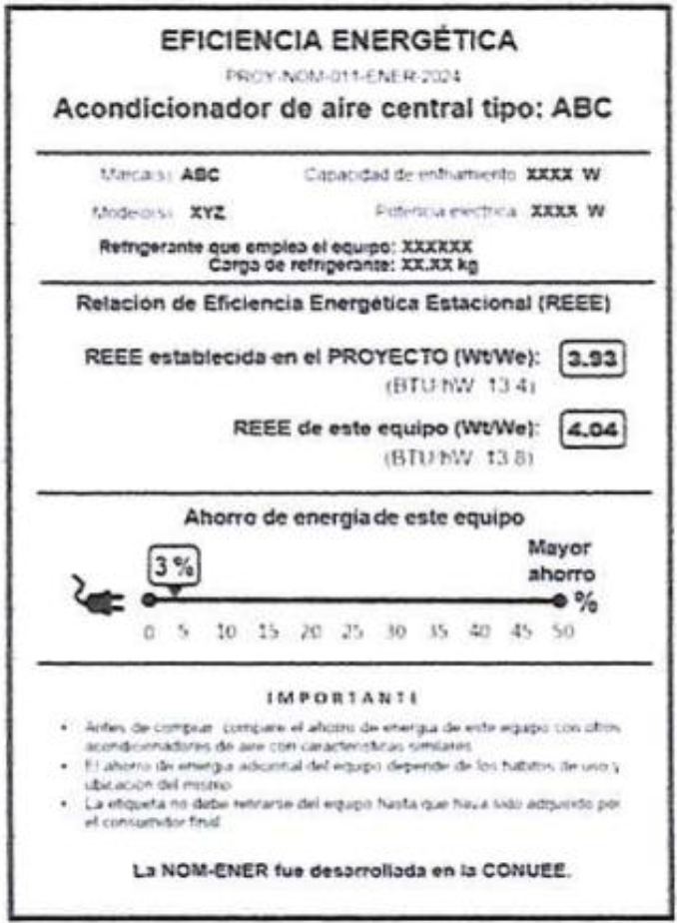  Debe decir:  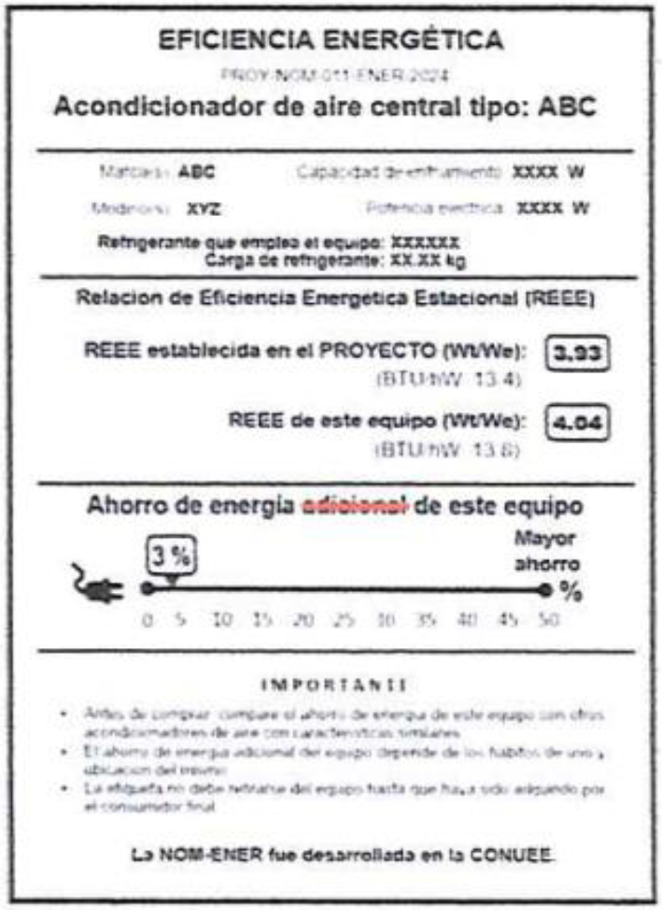  Justificación:  Se propone eliminar la palabra “adicional”, ya que el producto tiene un único valor de ahorro de energía, y este anteproyecto de norma no prevé valores adicionales para su comparación. | Con fundamento en el artículo 35 fracciones VII y VIII de la Ley de Infraestructura de la Calidad, el Grupo de Trabajo analizó el comentario y se determinó por consenso que procede parcialmente.  Se realizan las modificaciones a la Figura del Apéndice A Normativo, y de acuerdo con la nueva propuesta del diseño de la etiqueta del PROY-NOM que aprobó el GT, quedando de la siguiente manera:  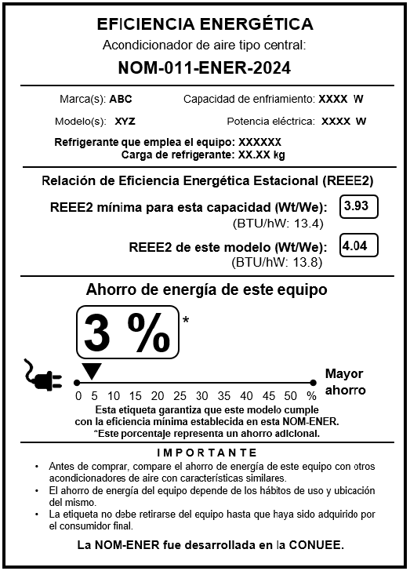
PROMOVENTE | RESPUESTA
Normalización y Certificación NYCE, SC (fecha del comentario: 05-11-2024)
Comentario 1:  Contenido: Prefacio  Dice:  Normalización y Certificación NYCE  Debe decir:  Normalización y Certificación NYCE, SC  Justificación:  Es el nombre legalmente correcto | Con fundamento en el artículo 35 fracciones VII y VIII de la Ley de Infraestructura de la Calidad, el Grupo de Trabajo analizó el comentario y se determinó por consenso que procede.  Se realizan las modificaciones a la redacción correspondiente al Prefacio, del PROY-NOM, de acuerdo con la propuesta, quedando de la siguiente manera:  - Normalización y Certificación NYCE, SC
Comentario 2:  Capítulo 12. Procedimiento de Evaluación de la conformidad Dice:  12.5.3 Para el proceso de certificación, los acondicionadores de aire tipo central se agrupan en familias de acuerdo con lo siguiente:  Para definir la familia de productos correspondiente a este Proyecto de Norma Oficial Mexicana, dos o más modelos se consideran de la misma familia siempre y cuando cumplan con todos y cada uno de los siguientes criterios:  1) Dentro del intervalo de capacidad de enfriamiento, de acuerdo con la Tabla 9 del inciso 12.5.3 de este Proyecto de Norma Oficial Mexicana  2) De acuerdo con la operación del equipo (solo enfriamiento o ciclo reversible)  3) Mismo fabricante o grupo industrial  Nota. Se permite agrupar en familia modelos de diferentes marcas  Tabla 9 - Agrupación por familias  En caso de familia y en el proceso de certificación inicial se debe enviar a pruebas de laboratorio el modelo de menor REEE.  Los modelos pertenecientes a una misma familia pueden presentar en sus etiquetas de eficiencia energética un valor de REEE distinto entre sí, siempre y cuando éste no se encuentre por debajo del valor REEE requerido por el PROY-NOM.  Las variantes de carácter estético o de apariencia del producto y sus componentes no se consideran limitantes para la agrupación de familia.  No se considera de la misma familia a aquellos productos que no cumplan con uno o más criterios aplicables a la definición de familias antes expuestos.  Debe decir:  12.5.3 Para el proceso de certificación, los acondicionadores de aire tipo central se agrupan en familias de acuerdo con lo siguiente:  Para definir la familia de productos correspondiente a este Proyecto de Norma Oficial Mexicana, dos o más modelos se consideran de la misma familia siempre y cuando cumplan con todos y cada uno de los siguientes criterios:  1) Dentro del intervalo de capacidad de enfriamiento, de acuerdo con la Tabla 9 del inciso 12.5.3 de este Proyecto de Norma Oficial Mexicana  1) Misma capacidad de enfriamiento.  2) De acuerdo con la operación del equipo (solo enfriamiento o ciclo reversible) Misma tecnología del compresor; Velocidad Fija (on/off), Dos Velocidades fijas (etapas) ó Velocidad Variable (inverter).  3) Mismo fabricante o grupo industrial  Nota. Se permite agrupar en familia modelos de diferentes marcas  4) Mismo tipo de producto; tipo dividido o tipo paquete.  Tabla 9 - Agrupación por familias  En caso de familia y en el proceso de certificación inicial se debe enviar a pruebas de laboratorio el modelo de menor REEE.  Los modelos pertenecientes a una misma familia pueden presentar en sus etiquetas de eficiencia energética un valor de REEE distinto entre sí, siempre y cuando éste no se encuentre por debajo del valor REEE requerido por el PROY-NOM.  Las variantes de carácter estético o de apariencia del producto y sus componentes no se consideran limitantes para la agrupación de familia.  No se considera de la misma familia a aquellos productos que no cumplan con uno o más criterios aplicables a la definición de familias antes expuestos.  Justificación:  La Justificación técnica sobre el cambio propuesto a la cláusula 1 tiene como base lo siguiente:  1.-La tabla 1 y la tabla 9 del PROY-NOM-011 presentan un intervalo, de capacidad único, que va de 5 275 watts (18 000 BTU/hW) hasta 19050 watts (65000 BTU/hW), por lo que todos los equipos dentro del campo de aplicación de este PROY-NOM podrían agruparse en una sola familia solo separándolos por si trae o no ciclo reversible, es decir probando un solo equipo por ejemplo de capacidad 5 275 watts (18000 BTU/hW), una familia puede contener todas las demás capacidades; para evitar lo anterior, la NOM-011-ENER-2006 vigente al igual que las demás NOM de aires acondicionados establecen como condición para agrupar familias, que los productos candidatos deben tener la misma capacidad de enfriamiento  La Justificación técnica sobre el cambio propuesto a la cláusula 2 tiene como base los siguientes principios técnicos:  1.-No se pueden agrupar en familia diferentes tecnologías del compresor (Velocidad fija (on/off), dos velocidades fijas (etapas) y velocidad variable (inverter), porque se comportan de manera diferente, son diferentes.  2.-Los métodos de pruebas que se especifican en el PROY-NOM-011 para determinar el REEE, para un equipo de velocidad fija (on/off), dos velocidades (etapas) y velocidad variable (inverter) son diferentes.  3.-No es correcta la agrupación de familia con base a si el equipo presenta o no ciclo reversible (Bomba de Calor), pues en México las normas:  NOM-023-ENER-2018, NOM-011-ENER-2006 y NOM-026-ENER-2015 requieren solo pruebas en modo frio por lo que los equipos con bomba de calor o sin ella se agrupan en una misma familia.  Por otro lado tampoco es correcto agrupar en una misma familia equipos de diferente tecnología del compresor como lo son equipos de una velocidad fija (una etapa), equipos de dos velocidades fijas (dos etapas) y equipos de velocidad variable (inverter) por ser equipos muy diferentes.  La justificación se confirma en el hecho de que actualmente se tiene la NOM-023-ENER-2018 para equipos con tecnología de una velocidad fija (on/off) y la NOM-026-ENER-2015 para equipos tecnología inverter (velocidad variable), es decir hay dos NOM diferentes para cada tecnología.  La Justificación técnica sobre el cambio propuesto de agregar la cláusula 4 tiene como base lo siguiente:  1.- En el inciso 5, “Clasificación” del PROY-NOM-011, se menciona que los equipos tipo central, incluidos en el alcance, deben clasificarse de la siguiente forma:  5.1 Según la disposición de los componentes del equipo:  - Tipo dividido y  - Tipo paquete  Por tal motivo son dos tipos de productos diferentes y no pueden ser considerados en una misma familia.  Se sugiere eliminar Tabla 9, ya que confunde sobre la agrupación de familias indicando erróneamente en primera instancia que la agrupación se realiza considerando si trae o no ciclo reversible (bomba de calor) y además da a entender, en el campo de aplicación, que en todo el intervalo desde 275 watts (18000 BTU/hW) hasta 19050 watts (65000 BTU/hW) que todos los equipos pueden clasificarse en una sola familia solo separándolos por si trae o no ciclo reversible. | Con fundamento en el artículo 35 fracciones VII y VIII de la Ley de Infraestructura de la Calidad, el Grupo de Trabajo analizó el comentario y se determinó por consenso que no procede.  No se considera adecuado realizar las modificaciones a la agrupación de familias, debido a que esta se basa en lo establecido en el capítulo 6. Especificaciones, de la Tabla 1 Relación de Eficiencia Energética Estacional (REEE), mínima, para acondicionadores de aire tipo central.  Es decir, se deben homologar ambas tablas. Esto podemos observarlo de acuerdo con los valores de la SEER2 que se tomaron de la zona del Norte de EE. UU., dónde se agrupa de igual forma en AC, HP y SPP, por lo que al aplicar el proceso de certificación a los acondicionadores de aire tipo central, se deben agrupar en tres familias.
  Familia | Tipo de Equipo | Capacidad de enfriamiento watts (BTU/hW)
  1 | Acondicionadores de aire tipo dividido, sin ciclo reversible (solo enfriamiento) | De 5 275 (18 000) hasta 19 050 (65000)
  2 | Acondicionadores de aire tipo dividido, con ciclo reversible (bomba de calor) | De 5 275 (18 000) hasta 19 050 (65000)
  3 | Acondicionadores de aire tipo paquete, con y sin ciclo reversible (solo enfriamiento y bomba de calor) | De 5 275 (18 000) hasta 19 050 (65000)
  Familia | Tipo de Equipo | Capacidad de enfriamiento watts (BTU/hW)
  1 | Acondicionadores de aire tipo dividido, sin ciclo reversible (solo enfriamiento) | De 5 275 (18 000) hasta 19 050 (65 000)
  2 | Acondicionadores de aire tipo dividido, con ciclo reversible (bomba de calor) | De 5 275 (18 000) hasta 19 050 (65 000)
  3 | Acondicionadores de aire tipo paquete, con y sin ciclo reversible (solo enfriamiento y bomba de calor) | De 5 275 (18 000) hasta 19 050 (65 000)
PROMOVENTE | RESPUESTA
SENER (fecha del comentario: 05-11-2024)
Comentario 1:  Contenido: 12. Índice  Dice:  Procedimiento para la Evaluación de la Conformidad  Debe decir:  Procedimiento de Evaluación de la Conformidad  Justificación:  De conformidad con la LIC en su artículo 4, fracción XX, debe decir: “Procedimiento de Evaluación de la Conformidad”. | Con fundamento en el artículo 35 fracciones VII y VIII de la Ley de Infraestructura de la Calidad, el Grupo de Trabajo analizó el comentario y se determinó por consenso que procede.  Se realizan las modificaciones a la redacción correspondiente del índice, del PROY-NOM, de acuerdo con la propuesta, quedando de la siguiente manera:  12. Procedimiento de Evaluación de la Conformidad

Ciudad de México, a 12 de diciembre de 2024.- El Director General de la Comisión Nacional para el Uso Eficiente de la Energía y Presidente del Comité Consultivo Nacional de Normalización para la Preservación y Uso Racional de los Recursos Energéticos, M. en I. Israel Jáuregui Nares.- Rúbrica.

